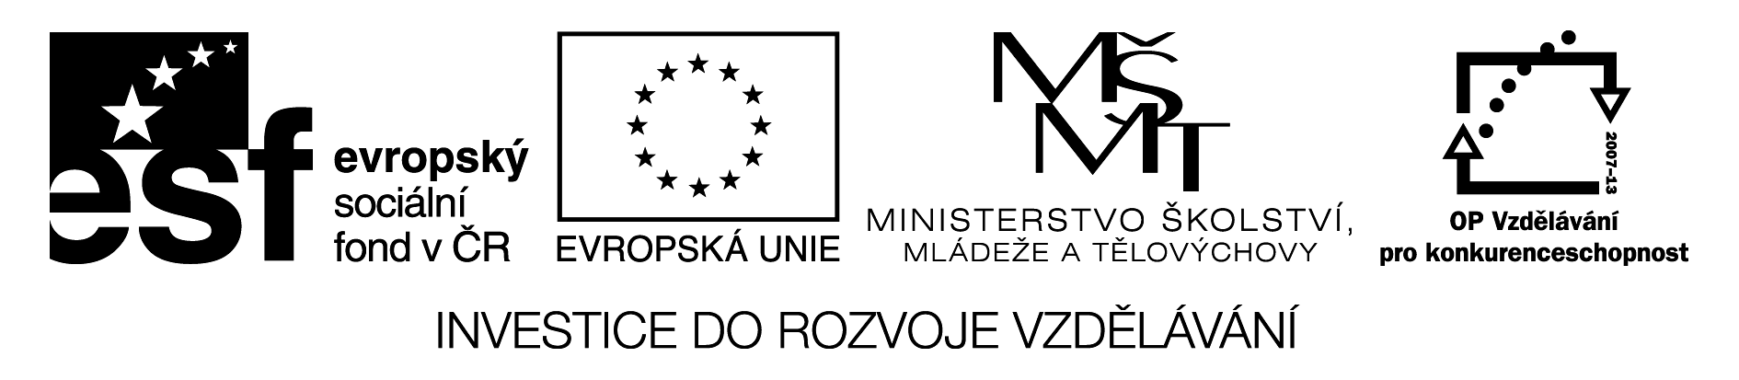
1. Zakroužkuj ve slovech písmeno č, Č. Potom najdi a barevně označ ke slovům obrázky.

černá kočička ČERT česnek OVOCNÝ ČAJ

kolečko ČOKOLÁDOVÝ DORT maličký čolek

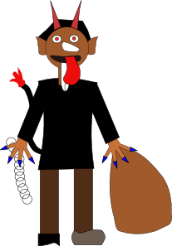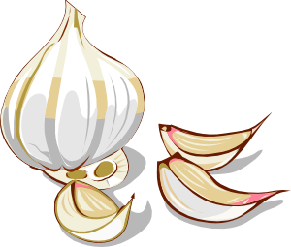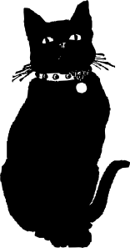

2. Vylušti čtyřsměrku. Zbyde ti jedno písmeno. Napiš pak na linky 3 slova, která na toto písmeno začínají.
Č | A | S | O | P | I | S
Í | V | S | K | Á | Č | E
M | Y | Č | E | Č | Ý | R
C | S | Á | Č | E | K | K
V | A | J | Í | Č | K | O
I | V | Č | L | U | N | L
Č | A | Á | K | E | Č | Á
Í | Č | Í | S | L | O | Č
Rýč, míč, člun, skáče,
cvičí, čeká, číslo, koláč,
sáček, klíček, časopis,
vajíčko, vysavač.

__________________

__________________

3. Dopiš čárky a háčky.
Prodavacka prodava potraviny. Holic holi vousy. Ucitelka

uci kluky a holcicky. Krejci sije saty. Ucetni pracuje na

pocitaci. Hasic hasi plameny.

4. Zakroužkuj slovo, které se do věty hodí.
Kalhoty vypere myčka / sušička / pračka. Je mi vedro,
sundám si čepici / háček / čelo. Na rytí záhonu si vezmu míč / rýč / klíč. Slepice snáší králíčka / vajíčka / včeličku. Nad písmeno j píšeme háček / tečku / čárku.

5. Dopiš rýmy.
dráček - _____________ kočička - _________________

teče - _____________ kousíček - __________________

Veškerý obrazový materiál [cit. 2012-04-08] dostupný pod licencí Public domain na WWW:
1 http://www.clker.com/clipart-3102.html
2 http://www.clker.com/clipart-10205.html
3 http://www.clker.com/clipart-4102.html
4 http://www.clker.com/clipart-11690.html
5 http://www.clker.com/clipart-82399.html
6 http://www.clker.com/clipart-chocolate-cake-with-no-candles.html
7 http://www.clker.com/clipart-3942.html

